**Sprawozdanie WMM Laboratorium 5**

**Miłosz Andryszczuk 331355**

Grupa 104 Piątek 14:15

numer_obrazu = numer_indeksu % liczba_obrazow = 331355 % 36 = **11**

**Obraz monochromatyczny**

Zadanie 1

W celu policzenia entropii obrazu monochramatycznego w pierwszej kolejności obliczono histogram obrazu.

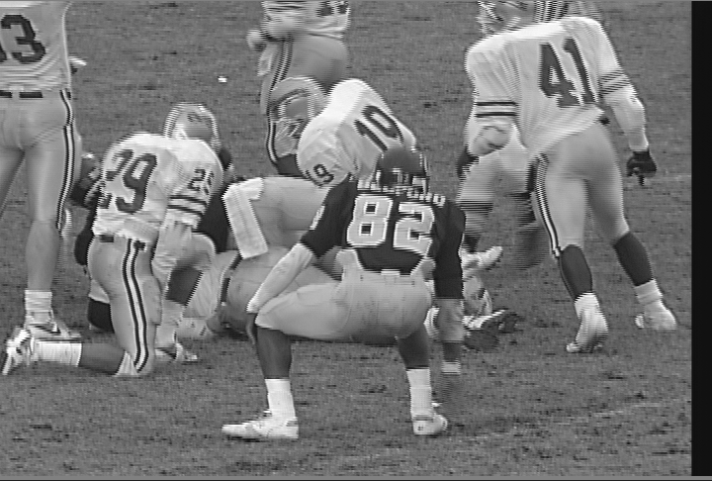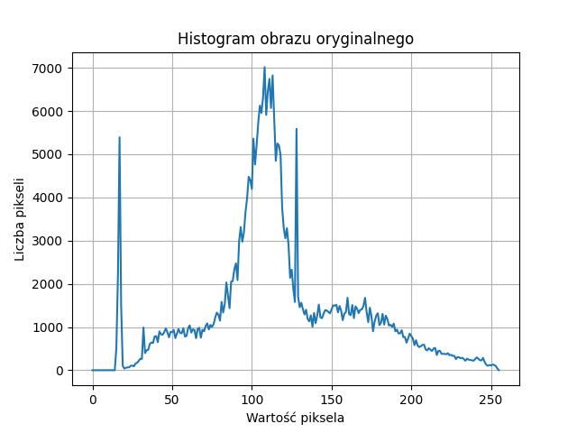

Entropia oryginału wynosi w przybliżeniu 7.29.

Stusunkowo wysoka entropia świadczy o **dużej różnorodności pikseli** i obecności wielu unikalnych informacji. Histogram pokazuje rozkład jasności skoncentrowany w kilku obszarach, co oznacza, że mimo tej różnorodności występują też **często powtarzające się wartości.**

**Zadanie 2**

Obraz różnicowy – entropia = 5.20

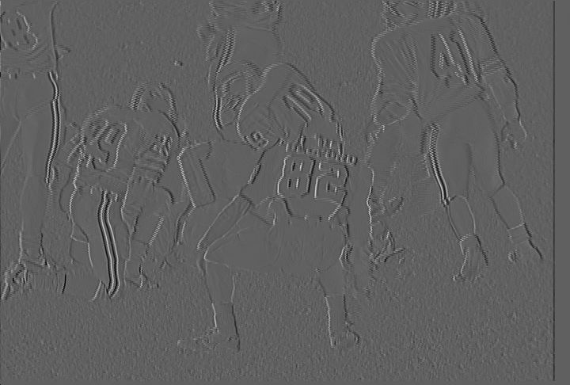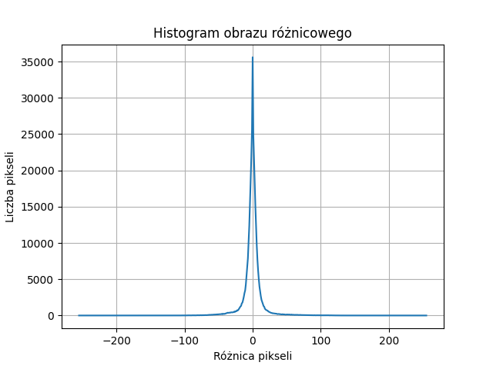

Obraz różnicowy zawiera wyraźnie mniej zróżnicowanych informacji niż obraz oryginalny, o czym świadczy niższa entropia wynosząca 5.20 bpp w porównaniu do 7.29 bpp dla oryginału. Na obrazie różnicowym widoczne są głównie kontury, a tło oraz jednorodne fragmenty zostały mocno zredukowane, co skutkuje dużą liczbą pikseli o wartości bliskiej zeru. Potwierdza to histogram, który w przypadku obrazu różnicowego ma bardzo wyraźny, wąski pik w okolicach zera, natomiast histogram oryginalnego obrazu był znacznie bardziej rozłożony, pokazując większe zróżnicowanie jasności w całym zakresie.

**Zadanie 3**

Transformata DWT

Poszczególne pasma DWT:

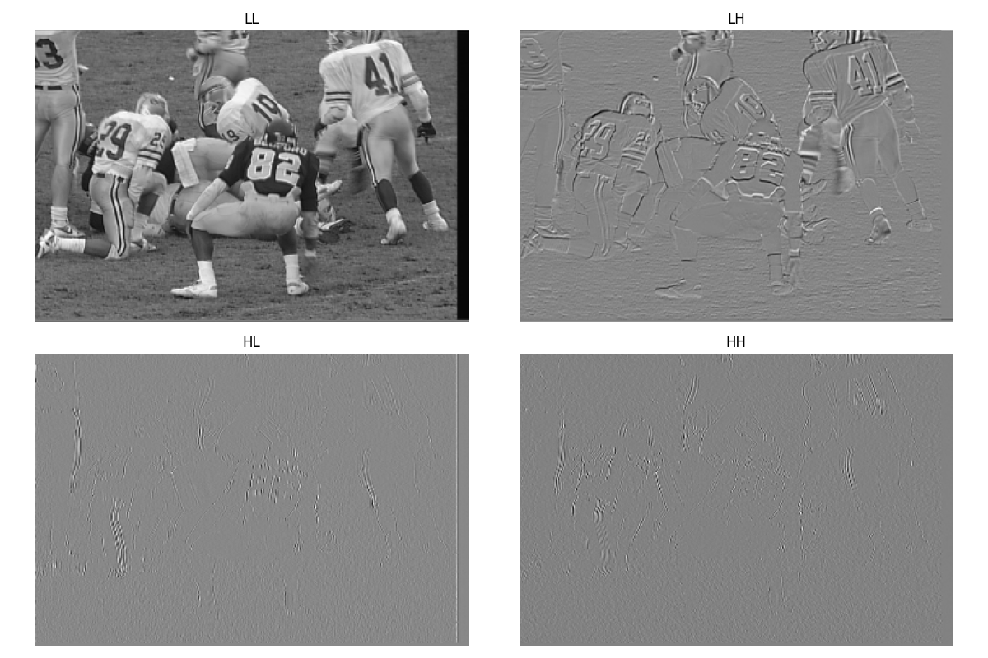

Histogramy pasm DWT razem z ich entropią:

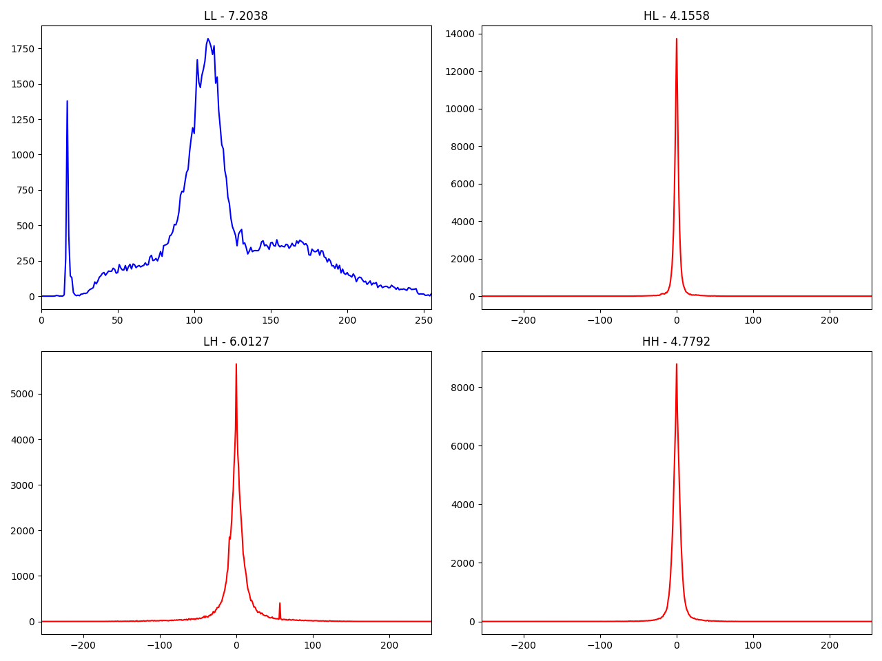

Na podstawie analizy pasm DWT można zauważyć, że największą ilość informacji zawiera pasmo LL, które zachowuje ogólną strukturę obrazu – wygląda jak rozmyta wersja oryginału. Pozostałe pasma (LH, HL, HH) zawierają głównie szczegóły: LH – poziome, HL – pionowe, HH – skośne. Ich zawartość jest znacznie mniej zróżnicowana, co widać na histogramach, które są bardzo skoncentrowane wokół zera. Odpowiada to małym lokalnym różnicom i przekłada się na niższe wartości entropii.

Porównując histogramy pasm DWT widać, że histogram LL jest szeroki, co świadczy o dużej różnorodności pikseli, natomiast histogramy LH, HL i HH są ostro skupione wokół zera, co sugeruje małą zmienność danych w tych pasmach. Potwierdza to także entropia – LL ma wartość 7.20 bitów/piksel, co jest zbliżone do entropii obrazu oryginalnego (7.29), natomiast pozostałe pasma mają znacznie niższe wartości: LH – 6.01, HL – 4.15, HH – 4.77.

W porównaniu do obrazu różnicowego, który miał entropię 5.20 i histogram skoncentrowany wokół zera, pasma LH, HL i HH wyglądają podobnie – również skupione wartości i niska entropia. Oznacza to, że zarówno kodowanie różnicowe, jak i transformacja falkowa pozwalają na bardziej uproszczoną reprezentację obrazu, ponieważ wykorzystują podobieństwa między sąsiadującymi pikselami.

**Zadanie 4**

Oryginalny obraz zapisano z pomocą kodera PNG, a następnie obliczono jego przepływność (liczba bitów przypadająca na jeden piksel). Przepływność wynosi 5.2075.

Porównanie entropii poszczególnych obrazów i przepływności:

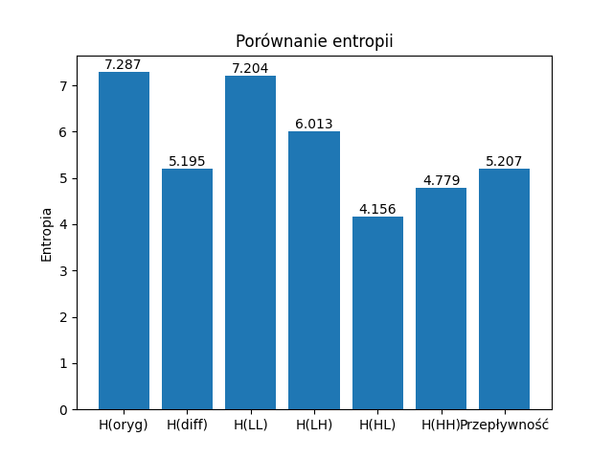

Przepływność wynikająca z kompresji PNG (5.207 bpp) jest bardzo zbliżona do entropii obrazu różnicowego (5.195 bpp), co sugeruje, że PNG – podobnie jak kodowanie różnicowe – korzysta z zależności pomiędzy sąsiednimi pikselami. Przepływność jest także niższa od entropii pasma LL (7.204 bpp), ale wyższa niż entropie pozostałych pasm DWT, które zawierają mniej informacji. Pokazuje to, że PNG kompresuje obraz efektywnie, choć nie osiąga tak niskiego poziomu uproszczenia jak najbardziej "odchudzone" pasma DWT.

Warto jednak zwrócić uwagę na to, że przepływność po kompresji PNG jest niższa niż entropia obrazu oryginalnego. Jest to możliwe, ponieważ entropia liczona na podstawie histogramu nie uwzględnia zależności kontekstowych, które wykorzystuje PNG – takich jak powtarzające się wzorce w sąsiednich pikselach. Kompresor PNG stosuje predykcję i algorytm DEFLATE, dzięki czemu przepływność może być niższa niż obliczona entropia obrazu.

**Obraz barwny**

**Zadanie 1**

Wyznaczono histogramy i obliczono entropię dla składowych RGB obrazu barwnego.

H(R) = 7.3340 H(G) = 7.3334 H(B) = 7.1123 H_śr = 7.2599

**Zadanie 2**

Entropia dla poszczególnych składowych YUV i średnia:

H(Y) = 7.2658 H(U) = 4.7294 H(V) = 5.5267 H_śr = 5.8406

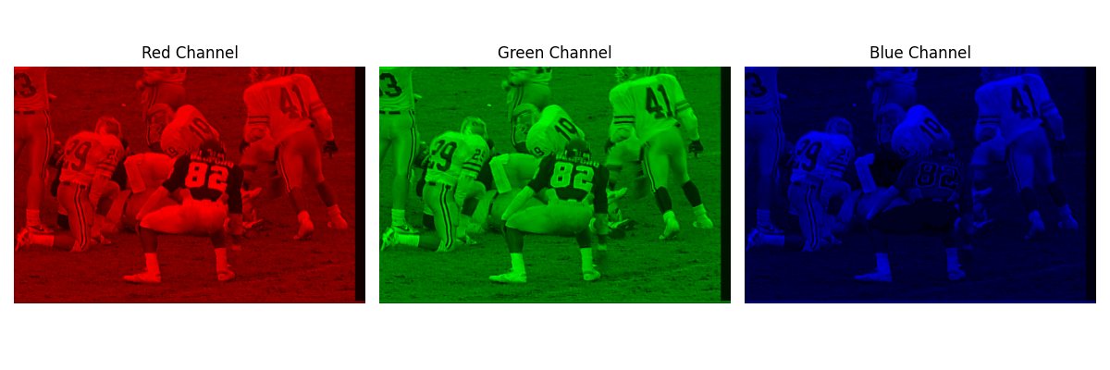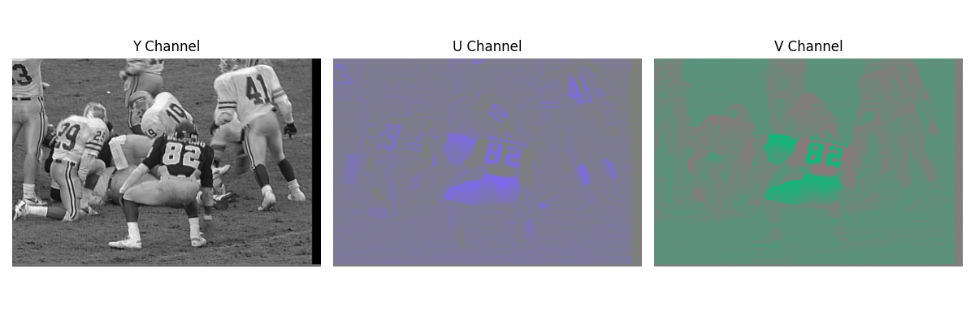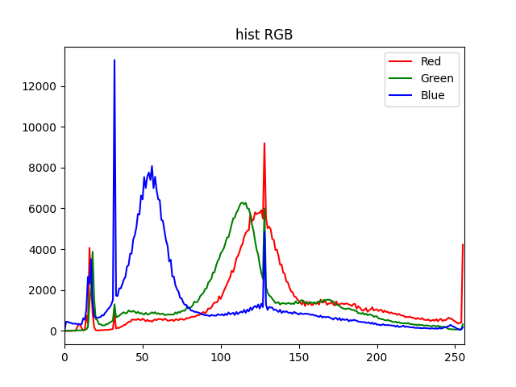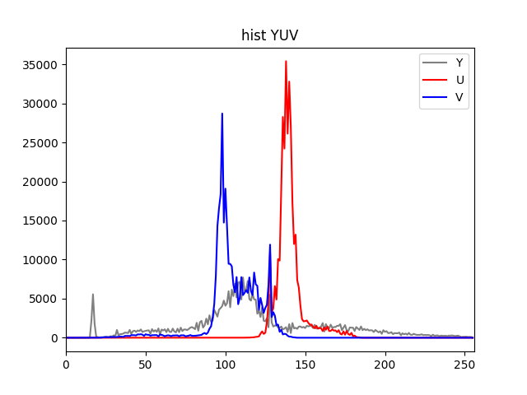

Entropie składowych RGB są bardzo zbliżone i wysokie (około 7.1–7.3), co oznacza dużą różnorodność wartości pikseli w każdym z kanałów. Natomiast w przestrzeni YUV, tylko kanał Y (jasność) ma porównywalnie wysoką entropię, natomiast kanały U i V mają znacznie niższe wartości (odpowiednio ok. 4.7 i 5.5).

Widoczne wyniki entropii bardzo dobrze pokrywają się z tym, co widać zarówno na histogramach, jak i na samych wizualizacjach poszczególnych kanałów. Kanały R, G i B mają podobnie wysokie entropie, co odzwierciedla dużą różnorodność barw i intensywności – potwierdza to histogram, gdzie rozkłady są szerokie i zróżnicowane. W przestrzeni YUV największą entropię ma kanał Y (jasność), który zawiera większość struktury obrazu – co widać na zdjęciu jako wyraźny, szczegółowy obraz w odcieniach szarości. Natomiast kanały U i V (chrominancja) mają znacznie mniejszą entropię – co pokrywa się z histogramem (wąskie, skupione rozkłady) i z obrazkami, gdzie występuje niewielka zmienność i dominują rozmyte kolory.

Niższa entropia kanałów U i V wynika z tego, że zawierają one informację o barwie (chrominancji), która zmienia się znacznie wolniej w obrazie niż jasność – szczególnie w obrazach naturalnych. Oznacza to, że wartości U i V są mniej zróżnicowane, bardziej skupione wokół jednej wartości, co skutkuje mniejszą entropią i potencjalnie lepszą kompresją.

**Zadanie 3**

Zależność zniekształcenia D od przepływności R dla kodera JPEG:

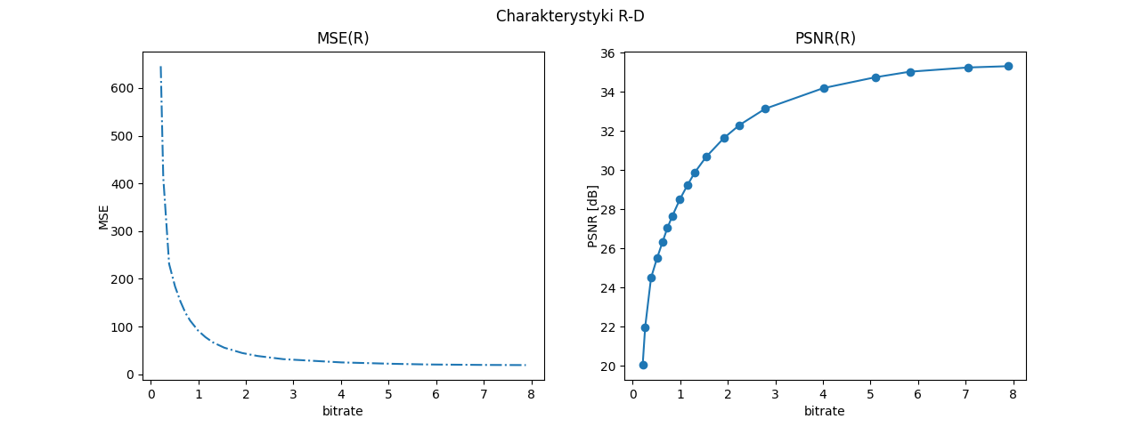

Wraz ze wzrostem bitrate wartość MSE (średni błąd kwadratowy) szybko maleje, co oznacza mniejsze zniekształcenie. Jednocześnie PSNR (stosunek sygnału do szumu) rośnie, co oznacza lepszą jakość obrazu. Przy wyższych bitrate’ach zmiany są coraz mniejsze – jakość obrazu poprawia się wolniej, a zyski z większego bitrate’u stają się mniej istotne, ponieważ najważniejsze szczegóły zostały już zachowane i kodowane są już tylko drobne detale.

Subiektywne porównanie stopni kompresji:

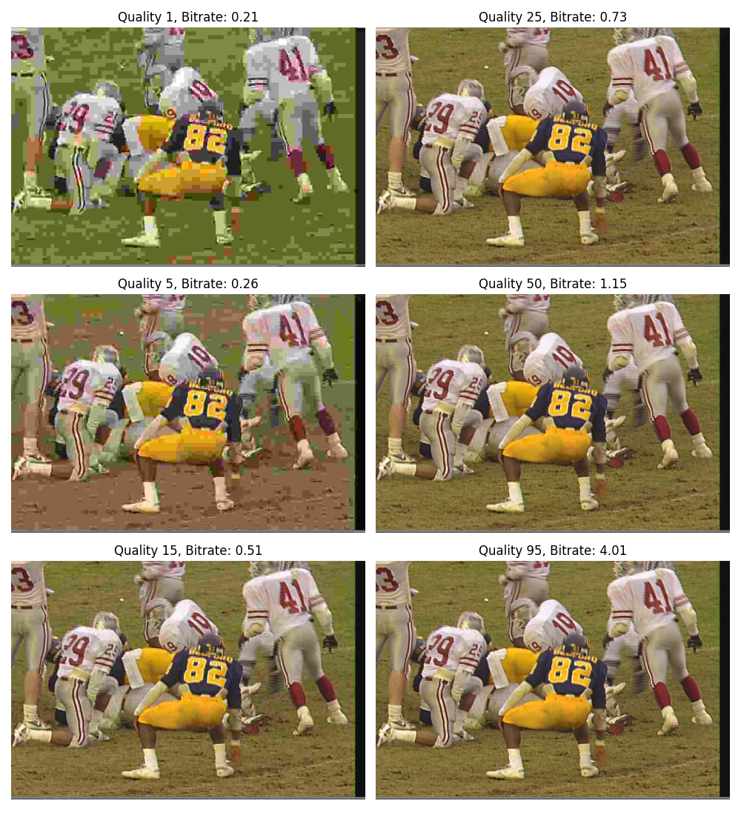

Na podstawie wizualnej oceny obrazów zrekonstruowanych przy różnych wartościach jakości (quality) i odpowiadających im przepływnościach (bitrate), można wyróżnić następujące 3 grupy jakości:

Bitrate < 0.3 (np. quality 1 i 5):

Obrazy prezentują bardzo widoczne zniekształcenia. Jakość obrazów w tej grupie jest nie do przyjęcia (mimo to jest możliwość odczytania chociażby numerów na koszulkach).

Bitrate 0.3–0.7 (np. quality 15 i 25):

W tej grupie zniekształcenia nadal są widoczne, ale jest to znaczna poprawa jakości pomimo niewielkiej zmiany bitrate. Jakość określić można jako średnią do dobrej.

Bitrate > 1 (np. quality 50 i 95):

Obrazy w tej grupie prezentują bardzo dobrą lub doskonałą jakość. W przypadku quality 95 trudno gołym okiem odróżnić obraz od oryginału. Quality 50 również daje obraz bardzo dobrej jakości, a używa zaledwie 1.15 bita na piksel.

Zwiększenie bitrate znacząco poprawia jakość obrazu, ale powyżej pewnego poziomu (ok. 1 bpp) dalszy wzrost bitrate nie przynosi już istotnej poprawy jakości wizualnej. Największy skok jakościowy następuje w zakresie od około 0.2 do 1 bpp.

Obliczono bitrate dla obrazu barwnego skompresowanego PNG. Wyniósł on 15.65 bpp, co oznacza, że mimo bezstratnego charakteru PNG, format ten i tak skutecznie zmniejsza rozmiar obrazu w porównaniu do nieskompresowanego RGB (24 bpp). Jednak JPEG osiąga znacznie niższy bitrate – nawet w okolicach 1 bpp – oferując przy tym nadal dobrą jakość wizualną. Jest to możliwe dzięki stratnej kompresji, która usuwa mniej istotne informacje, szczególnie w chrominancji. W efekcie JPEG jest znacznie bardziej efektywny pod względem oszczędzania miejsca, ale odbywa się to kosztem utraty części danych obrazu.